认证申请受理评审表
申请方 |  | 浙江金卡智慧水务有限公司
地址 |  | 注册地 |  |  | 浙江省杭州经济技术开发区金乔街158号车间2-101室
 |  | 经营地/生产地 |  |  | 浙江省杭州市经济技术开发区益丰路55号2号厂房
依据标准 |  | GB/T19022-2003/ISO10012:2003
申请资料 |  | ■认证申请书 ■生产（服务）过程流程图 ■质量手册 程序文件 ■资质
不适用条款 |  |  |  | 体系运行时间 |  |  |  |  | 是否季节性生产 |  |  |  | □是 ■否
组织总人数 |  | 65 |  | 体系覆盖人数 |  |  | 65 |  | 有无异地场所 |  |  |  | □是 ■否
要求现场审核时间 |  |  |  | 2020年12月 |  |  |  |  | 是否倒班 |  |  |  | □是 ■否
申请管理体系认证产品范围：

评审记录：
- 申请认证的企业是否编制体系文件，文件是否齐全？并运行3个月或以上 ■是 □否
- 申请组织及其管理体系的信息是否充分？ ■是 □否
- 不适用要求是否合理？ ■是 □否
- 内审、管理评审是否已实施或计划实施？ ■是 □否
- 申请认证的体系覆盖的产品是否符合法律法规要求？ ■是 □否
- 申请组织多现场信息是否充分？ □是 ■否
评审后确定范围：
智能型水流量仪表的设计、制造
审核要求 | □加严审核 ■正常审核 □其它 |  |  |  |  |  |  | 审核人日数 |  |  |  | 4
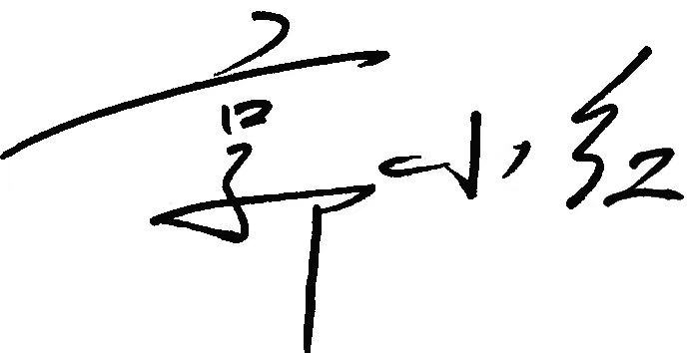
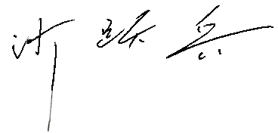
参加评审人员 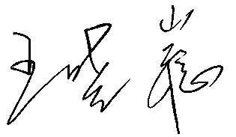

姓 名： 日期 年 月 日
信息变更 | 变更日期 |  | 变更原因 |  |  | 变更内容 |  |  |  | 审核人日数 | 评审人 |  |  | 批准

